II.2 — Mô hình hóa chức năng + II.2+ — Đề xuất lớp cho II.3

1. Thông tin phân công
Nội dung | Thông tin
Thành viên | Lưu Thùy Linh
Vùng nghiệp vụ | V7 - Xử lý xung đột và cân đối nguồn lực
UC trọng tâm | UC-06.2
Tên UC | Cân đối nguồn lực

2. Use Case Diagram chi tiết

2.1. Xác định UC
Nội dung | Thông tin
Mã UC | UC-06.2
Tên UC | Cân đối nguồn lực
Actor chính | Quản lý nguồn lực (RM), Quản lý dự án (PM)
Actor phụ | Không có (PMO/Quản lý danh mục, CEO/Managing Director phân xử ở UC-06.3)
UC liên quan | UC-05 (V6 - Lập phương án bố trí) và UC-06.1 (Phân tích và đánh giá xung đột) cung cấp đầu vào; UC-06.3 (Phân xử xung đột) và UC-07 (V8 - Phê duyệt) xử lý kết quả sau đó.

2.2. Quan hệ UC
UC nguồn | Quan hệ UC | đích | Giải thích
RM | Association | UC-06.2 | RM điều phối đàm phán, làm mịn, san bằng, ghi nhật ký và bàn giao phương án (CN-79–CN-82, CN-87, CN-88).
PM | Association | UC-06.2 | PM các dự án liên quan đàm phán chia sẻ, thay thế hoặc điều chỉnh nhu cầu (CN-78); cùng RM lập đề xuất thay đổi khi bế tắc hoàn toàn (CN-82).
UC-06.3 | <<extend>> | UC-06.2 | Hết 3 ngày làm việc chưa thống nhất hoặc bế tắc thì RM chuyển hồ sơ sang phân xử (CN-83, QT-36).
UC-06.1 | Không dùng include | UC-06.2 | UC-06.1 cung cấp danh sách điểm xung đột Mức 3 trở lên; đây là trình tự nghiệp vụ.

2.3. Use Case Diagram
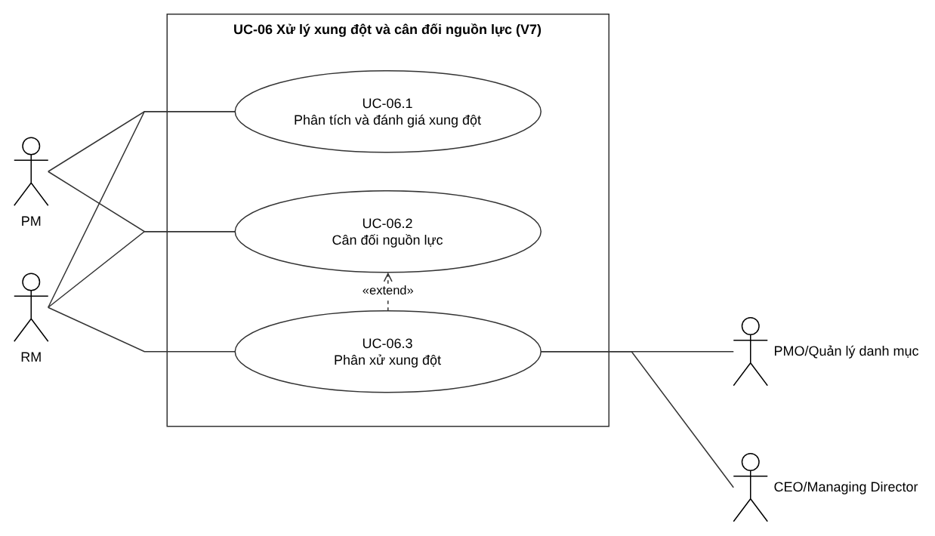

3. Use Case Description / FDS chi tiết

3.1. Thông tin chung
Trường | Nội dung
Mã UC | UC-06.2
Tên UC | Cân đối nguồn lực
Mục tiêu | RM điều phối các PM liên quan đàm phán chia sẻ, thay thế hoặc điều chỉnh nhu cầu nguồn lực; làm mịn hoặc san bằng nguồn lực; lập đề xuất thay đổi khi bế tắc hoàn toàn; ghi nhật ký và bàn giao phương án đã cân đối cho V8, V9, V10.
Actor chính | Quản lý nguồn lực (RM), Quản lý dự án (PM)
Actor phụ | Không có (PMO/Quản lý danh mục, CEO/Managing Director phân xử ở UC-06.3)
Trigger | Có điểm xung đột Mức 3 trở lên cần xử lý chính thức từ UC-06.1. Nguồn kích hoạt: phương án nghi ngờ xung đột từ V6 (CN-72) hoặc hồ sơ xung đột lịch từ V5 (CN-55).
Tiền điều kiện | (1) Đã có danh sách điểm xung đột, đánh giá ảnh hưởng và kịch bản cân đối từ UC-06.1 (CN-74–CN-77). (2) Lịch nguồn lực tập trung, kế hoạch tiến độ (đường găng, khoảng dự trữ) và xếp hạng danh mục tra cứu được; thông tin thiếu/dư từ V10 dùng để tham khảo (CN-75).
Hậu điều kiện (thành công) | Phương án đã cân đối, nhật ký xử lý xung đột và đề xuất thay đổi (nếu có) được bàn giao V8, V9, V10 (CN-88); nhật ký lưu tối thiểu 3 năm (PCN-06). Điểm xung đột ở trạng thái “Đã giải quyết”; phương án chuyển sang “Chờ phê duyệt”. Nếu chuyển cấp (A1), điểm xung đột ở “Chờ phân xử”; nếu dưới Mức 3 (E1), ở “Chỉ theo dõi”.
Hậu điều kiện (không thành công / đặc biệt) | Hết 3 ngày làm việc chưa thống nhất hoặc bế tắc: RM chuyển hồ sơ sang UC-06.3 (CN-83). Bế tắc hoàn toàn: đề xuất lùi mốc tiến độ gốc hoặc cắt giảm phạm vi đi kèm phương án sang V8 rà soát (CN-82, CN-86).

3.2. Luồng chính
Bước | Actor/System | Mô tả
1 | RM | Chọn điểm xung đột cần cân đối từ danh sách của UC-06.1; mở phiên đàm phán với PM các dự án liên quan (CN-79).
2 | Hệ thống | Hiển thị điểm xung đột, kịch bản cân đối, đường găng, khoảng dự trữ và xếp hạng danh mục; theo dõi hạn đàm phán 3 ngày làm việc (CN-79, QT-36).
3 | PM | PM các dự án liên quan đàm phán chia sẻ, thay thế hoặc điều chỉnh nhu cầu nguồn lực; ưu tiên phân bổ cứng đã cam kết trước, ngang nhau thì xét xếp hạng danh mục và giá trị kinh doanh (CN-78, QT-34).
4 | RM | Ghi nhận phương án được thống nhất (CN-79).
5 | RM | Còn khoảng dự trữ: làm mịn nguồn lực, điều chỉnh thời điểm phân bổ trong khoảng dự trữ, không tự thay đổi ngày hoàn thành khi chưa qua kiểm soát thay đổi (CN-80, QT-35).
6 | Hệ thống | Ghi điều chỉnh trên phương án; kiểm tra tổng tỷ lệ phân bổ của mỗi người trên các dự án không quá 100% công suất chuẩn (QT-32).
7 | RM | Ghi nhật ký xử lý xung đột: điểm xung đột, đàm phán, điều chỉnh (CN-87, QT-38).
8 | RM | Hoàn thiện phương án đã cân đối, kèm đề xuất thay đổi nếu có, và bàn giao V8, V9, V10 (CN-88).
9 | Hệ thống | Lưu nhật ký (tối thiểu 3 năm, PCN-06) và chuyển phương án sang V8, V9, V10.

3.3. Luồng thay thế / ngoại lệ
Mã | Tại bước | Điều kiện | Xử lý
A1 | 3–4 | Hết 3 ngày làm việc chưa thống nhất hoặc bế tắc | RM chuyển hồ sơ chuyển cấp sang UC-06.3 (CN-83, QT-36); UC-06.2 kết thúc. Việc phân xử của PMO/Quản lý danh mục hoặc CEO/Managing Director thuộc UC-06.3.
A2 | 5 | Hết khoảng dự trữ, chưa bế tắc hoàn toàn | RM san bằng nguồn lực trong hạn mức công suất (CN-81); phương án ảnh hưởng đường găng, tiến độ hoặc phạm vi thì PM liên quan đánh giá tác động. Tiếp tục bước 6.
A3 | 5 | Bế tắc hoàn toàn: khoảng dự trữ bằng 0, không có người thay thế, không thể thuê ngoài | RM và PM lập đề xuất lùi mốc tiến độ gốc hoặc cắt giảm phạm vi (CN-82, QT-37); đề xuất đi kèm phương án sang V8 rà soát trước (CN-86, QT-39). Tiếp tục bước 6.
E1 | 1 | Điểm xung đột dưới Mức 3 (không quá 120% và không thuộc dự án Hạng ưu tiên 1) | Chỉ ghi nhận để theo dõi; UC kết thúc (QT-33).

3.4. Business Rules / yêu cầu liên quan
ID | Nội dung | Vai trò trong UC
CN-78 | PM các dự án liên quan đàm phán chia sẻ, thay thế hoặc điều chỉnh nhu cầu nguồn lực. | Bước 3
CN-79 | RM điều phối, ghi nhận phương án thống nhất hoặc yêu cầu chuyển cấp; theo dõi hạn 3 ngày làm việc. | Bước 1, 2, 4; A1
CN-80 | Làm mịn trong khoảng dự trữ, không tự thay đổi ngày hoàn thành. | Bước 5
CN-81 | San bằng nguồn lực trong hạn mức công suất khi hết khoảng dự trữ. | A2
CN-82 | Đề xuất lùi mốc tiến độ gốc hoặc cắt giảm phạm vi khi bế tắc hoàn toàn. | A3
CN-83 | Chuyển hồ sơ chuyển cấp đến PMO/Quản lý danh mục khi hết hạn đàm phán hoặc bế tắc. | A1 (sang UC-06.3)
CN-86, CN-87, CN-88 | Đề xuất thay đổi qua V8 rà soát; ghi nhật ký xử lý xung đột; bàn giao phương án cho V8, V9, V10. | Bước 7–9; A3
QT-32 | Tổng tỷ lệ phân bổ của một người trên tất cả dự án không quá 100% công suất chuẩn. | Bước 6
QT-33 | Chỉ xử lý chính thức từ Mức 3 (trên 120% hoặc dự án Hạng ưu tiên 1); dưới ngưỡng chỉ theo dõi. | E1
QT-34 | Ưu tiên phân bổ cứng đã cam kết trước; ngang nhau thì xét xếp hạng danh mục và giá trị kinh doanh. | Bước 3
QT-35 | Làm mịn chỉ trong khoảng dự trữ, không tự lùi ngày hoàn thành khi chưa qua kiểm soát thay đổi. | Bước 5
QT-36 | PM tự đàm phán tối đa 3 ngày làm việc; PMO quyết định trong 1 ngày làm việc; Mức 4–5 chuyển CEO/Managing Director. | Bước 2; A1
QT-37 | Bế tắc hoàn toàn buộc chọn lùi mốc tiến độ gốc hoặc cắt giảm phạm vi. | A3
QT-38, QT-39; PCN-06 | Ghi mọi điểm xung đột, đàm phán, phân xử vào nhật ký, lưu tối thiểu 3 năm; đề xuất thay đổi qua V8 rà soát trước. | Bước 7, 9; A3

4. Activity Diagram

4.1. Xác định thành phần Activity Diagram
• Điểm bắt đầu: RM chọn điểm xung đột cần cân đối từ danh sách của UC-06.1.
• Swimlanes: RM, PM, Hệ thống. PMO/Quản lý danh mục không có action trong UC-06.2.
• Decisions (Điểm rẽ nhánh):
- Mức 3 trở lên? (Không → E1 chỉ theo dõi, kết thúc.)
- Kết quả đàm phán? (Quá 3 ngày làm việc hoặc bế tắc → A1 chuyển UC-06.3; Thống nhất → ghi nhận.)
- Còn khoảng dự trữ? (Còn → làm mịn; Hết → Bế tắc hoàn toàn? Không → A2 san bằng; Có → A3 đề xuất thay đổi.) Ba nhánh hội tụ ở một merge trước bước 6.
• Điểm kết thúc: E1 (theo dõi), A1 (chuyển UC-06.3) hoặc kết thúc chính sau khi lưu nhật ký và chuyển phương án sang V8, V9, V10.
• Không có Fork / Join: Các bước diễn ra theo chuỗi kiểm soát điều kiện chặt chẽ.

4.2. Activity Diagram

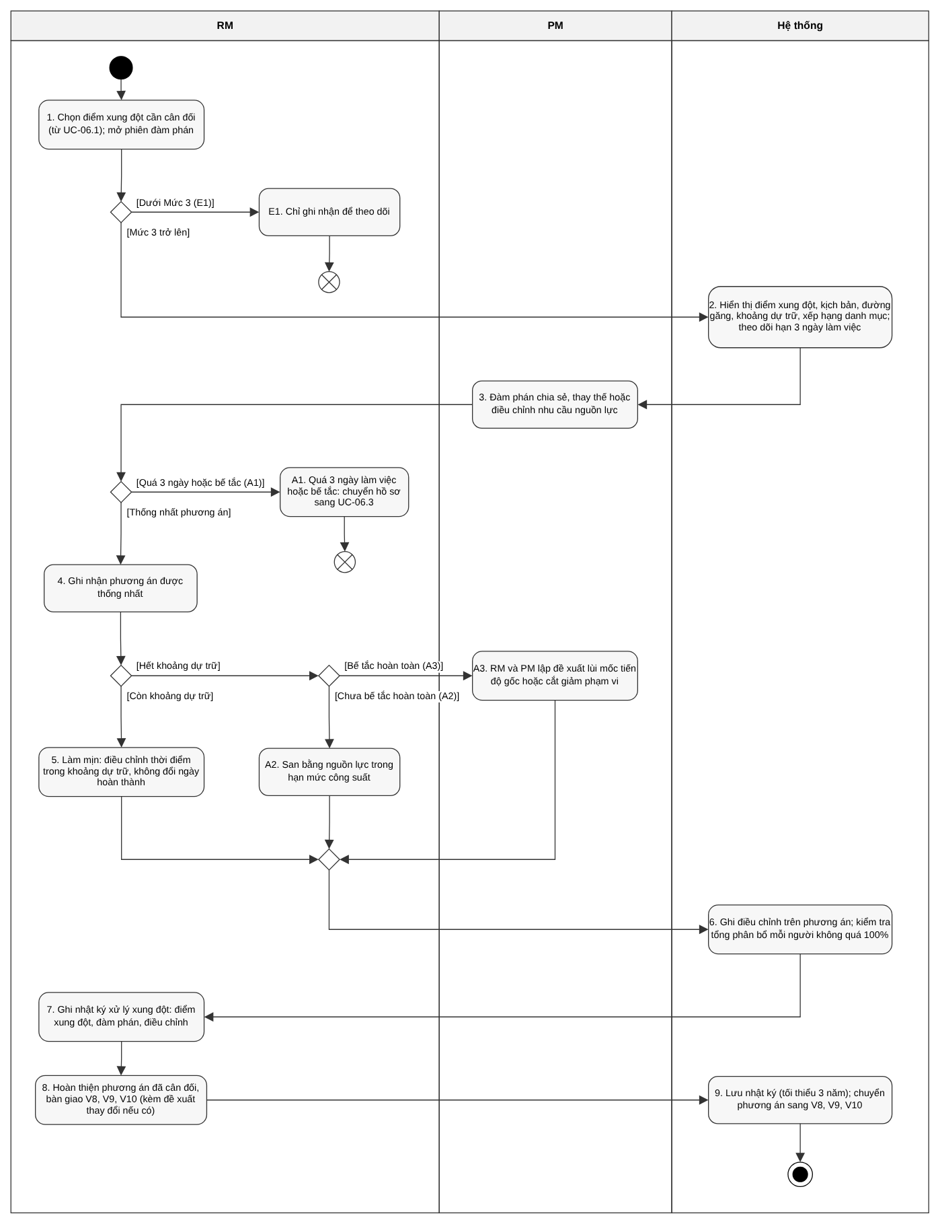

5. ĐỐI CHIẾU UC — UCD — AD
Kiểm tra | Kết quả | Ghi chú đối chiếu
Actor trong UCD có trên Use Case Diagram | ✓ | RM, PM. PMO/Quản lý danh mục phân xử ở UC-06.3.
Quan hệ trong UCD có trên Use Case Diagram | ✓ | Association; UC-06.3 extend UC-06.2.
Mỗi Activity/Action có sự kiện tương ứng trong UCD | ✓ | 9 bước trên AD khớp bước 1–9 của luồng chính; các nhánh A1, A2, A3, E1.
Các Object trên AD xuất hiện trong UCD | ✓ | PhuongAnBoTri, DiemXungDot, NhatKyXuLyXungDot, DeXuatThayDoi, PhanXuXungDot.
Thứ tự sự kiện trong UCD khớp thứ tự hoạt động AD | ✓ | Chọn điểm xung đột → đàm phán → làm mịn, san bằng hoặc đề xuất thay đổi → ghi nhật ký → bàn giao.
Các Alternative/Exceptional Flow trong UCD được thể hiện trên AD | ✓ | A1 (hết hạn hoặc bế tắc), A2 (san bằng), A3 (bế tắc hoàn toàn), E1 (dưới Mức 3).
Điểm bắt đầu/kết thúc của UCD và AD nhất quán | ✓ | Bắt đầu khi chọn điểm xung đột; kết thúc sau khi lưu nhật ký và chuyển phương án sang V8, V9, V10.

II.2+ — ĐỀ XUẤT LỚP CHO II.3

6. Phân tích văn bản để xác định lớp

6.1. Danh từ / đối tượng nghiệp vụ
Danh từ / cụm danh từ | Có phải lớp? | Giải thích
Phương án bố trí (PhuongAnBoTri) | Có | Phương án từ V6 được cân đối và bàn giao V8, V9, V10.
Điểm xung đột (DiemXungDot) | Có | Điểm vượt ngưỡng công suất của một nguồn lực, mức cảnh báo theo thang 5 mức (CN-74).
Kịch bản cân đối (KichBanCanDoi) | Không | Kịch bản thuộc phân tích ở UC-06.1 (CN-77); kết quả được ghi vào phương án và nhật ký.
Biên bản đàm phán (BienBanDamPhan) | Không | Ghi thành dòng NhatKyXuLyXungDot loại “đàm phán” (CN-79, QT-38).
Hồ sơ chuyển cấp và quyết định phân xử (PhanXuXungDot) | Có | Một lớp; thuộc UC-06.3 (CN-83–CN-85).
Nhật ký xử lý xung đột (NhatKyXuLyXungDot) | Có | Ghi mọi điểm xung đột, đàm phán và phân xử; lưu tối thiểu 3 năm (CN-87, QT-38, PCN-06).
Đề xuất thay đổi (DeXuatThayDoi) | Có | Lùi mốc tiến độ gốc hoặc cắt giảm phạm vi (CN-82, CN-86).
RM, PM, PMO, CEO | Không | Là các Actor / vai trò người dùng tương tác với hệ thống, không phải lớp dữ liệu.

6.2. Động từ / hành vi nghiệp vụ
Hành vi | Lớp thực hiện | Giải thích tác động
Ghi nhận điểm xung đột cần cân đối | DiemXungDot | Lấy từ UC-06.1 (CN-74).
Phân tích đường găng, khoảng dự trữ | Không thuộc UC-06.2 | Thuộc UC-06.1 (CN-77).
Làm mịn, san bằng | PhuongAnBoTri | Điều chỉnh thời điểm, tỷ lệ trên các dòng bố trí (CN-80, CN-81).
Ghi nhận thỏa thuận đàm phán | NhatKyXuLyXungDot | Theo dõi hạn 3 ngày làm việc (CN-79).
Chuyển hồ sơ chuyển cấp | PhanXuXungDot | Sang UC-06.3 (CN-83).
Ghi quyết định phân xử | PhanXuXungDot | PMO hoặc CEO quyết định; lớp chỉ ghi nhận (UC-06.3, CN-84, CN-85).
Lập đề xuất thay đổi | DeXuatThayDoi | Lùi mốc tiến độ gốc hoặc cắt giảm phạm vi (CN-82).
Ghi nhật ký | NhatKyXuLyXungDot | Lưu tối thiểu 3 năm (CN-87, QT-38, PCN-06).

7. Xác định lớp miền
Lớp | Ý nghĩa nghiệp vụ | Nguồn xác định
PhuongAnBoTri | Phương án bố trí được cân đối, bàn giao V8, V9, V10. | CN-88; II.3 (V6)
DiemXungDot | Điểm vượt ngưỡng công suất, mức cảnh báo theo thang 5 mức. | CN-74; QT-33
PhanXuXungDot | Hồ sơ chuyển cấp và quyết định phân xử. | CN-83–CN-85; QT-36
NhatKyXuLyXungDot | Nhật ký mọi điểm xung đột, đàm phán, phân xử; lưu tối thiểu 3 năm. | CN-87; QT-38; PCN-06
DeXuatThayDoi | Đề xuất lùi mốc tiến độ gốc hoặc cắt giảm phạm vi. | CN-82, CN-86; QT-37, QT-39

8. Xác định thuộc tính
Lớp | Thuộc tính | Ý nghĩa nghiệp vụ
PhuongAnBoTri | maPhuongAn, phienBan, loaiPhuongAn, trangThai | Phương án được cân đối.
DiemXungDot | maXungDot, mucSuDung, mucCanhBao, trangThaiXuLy | Mức sử dụng, mức cảnh báo (thang 5 mức) và tình trạng xử lý. trangThaiXuLy: Chưa xử lý, Chỉ theo dõi, Đang đàm phán, Đã làm mịn, Đã san bằng, Đã đề xuất thay đổi, Chờ phân xử, Đã giải quyết.
PhanXuXungDot | ngayChuyenCap, lyDoBeTac, capPhanXu, noiDungQuyetDinh | Hồ sơ chuyển cấp và quyết định (UC-06.3).
NhatKyXuLyXungDot | thoiDiem, noiDung, loaiXuLy | loaiXuLy: đàm phán, làm mịn, san bằng, phân xử; lưu tối thiểu 3 năm (PCN-06).
DeXuatThayDoi | loaiThayDoi, noiDung | loaiThayDoi: lùi mốc tiến độ gốc, cắt giảm phạm vi.

9. Xác định thao tác
Lớp | Operation | Ý nghĩa nghiệp vụ
PhuongAnBoTri | lamMin(), sanBang(), banGiao() | CN-80, CN-81, CN-88.
DiemXungDot | capNhatTrangThai() | Cập nhật trangThaiXuLy của điểm xung đột theo kết quả đàm phán, làm mịn, san bằng, đề xuất thay đổi hoặc phân xử.
NhatKyXuLyXungDot | ghiNhan(loaiXuLy, noiDung) | Ghi đàm phán, điều chỉnh, phân xử (CN-79, CN-87).
PhanXuXungDot | chuyenCap() | RM chuyển hồ sơ sang UC-06.3 (CN-83).
PhanXuXungDot | ghiQuyetDinh() | Người quyết định là PMO hoặc CEO; lớp chỉ ghi nhận (CN-84, CN-85).
DeXuatThayDoi | lapDeXuat(), chuyenV8() | CN-82, CN-86.

10. Xác định quan hệ giữa các lớp
Lớp A | Quan hệ | Lớp B | Giải thích nghiệp vụ
PhuongAnBoTri | Association | DiemXungDot | Phương án có các điểm xung đột cần cân đối.
DiemXungDot | Composition | NhatKyXuLyXungDot | Mỗi điểm xung đột có các dòng nhật ký xử lý (QT-38).
DiemXungDot | Association | PhanXuXungDot | Điểm xung đột được chuyển cấp có một hồ sơ phân xử.
PhuongAnBoTri | Association | DeXuatThayDoi | Phương án có thể kèm đề xuất thay đổi khi bế tắc hoàn toàn.

11. Xác định multiplicity
Quan hệ | Multiplicity | Căn cứ nghiệp vụ
PhuongAnBoTri — DiemXungDot | 1 : 0..* | Một phương án có không hoặc nhiều điểm xung đột.
DiemXungDot — NhatKyXuLyXungDot | 1 : 1..* | Ít nhất có dòng ghi nhận điểm xung đột (QT-38).
DiemXungDot — PhanXuXungDot | 1 : 0..1 | Chỉ khi hết hạn đàm phán hoặc bế tắc.
PhuongAnBoTri — DeXuatThayDoi | 1 : 0..* | Đề xuất chỉ có khi bế tắc hoàn toàn.

12. Domain/Class Diagram đề xuất
Mô tả cấu trúc sơ đồ Domain Class Diagram trong phạm vi Miền nghiệp vụ V7 (UC-06.2):
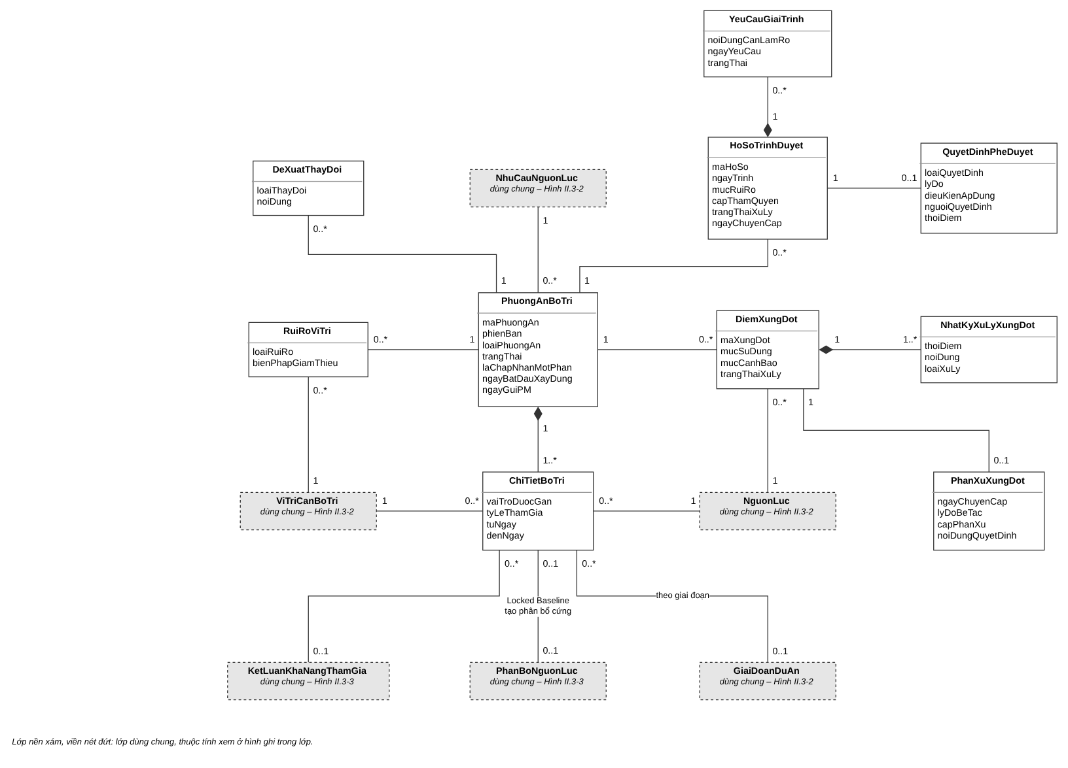
II.4 — MÔ HÌNH HÓA HÀNH VI CỦA HỆ THỐNG CÔNG NGHỆ

II.4.1. Sơ đồ trạng thái (State Machine Diagram)
Sơ đồ trạng thái mô tả vòng đời 8 trạng thái của thuộc tính trangThaiXuLy, lớp DiemXungDot:
STT | Trạng thái | Sự kiện / Điều kiện chuyển | Trạng thái đích
1 | Chưa xử lý | Mức 3 trở lên (trên 120% hoặc dự án Hạng ưu tiên 1) / RM mở phiên đàm phán (CN-79, QT-33) | Đang đàm phán
2 | Chưa xử lý | Dưới Mức 3 / chỉ ghi nhận để theo dõi (QT-33) | Chỉ theo dõi
3 | Đang đàm phán | Thống nhất, còn khoảng dự trữ / làm mịn nguồn lực (CN-80, QT-35) | Đã làm mịn
4 | Đang đàm phán | Hết khoảng dự trữ, chưa bế tắc hoàn toàn / san bằng nguồn lực (CN-81) | Đã san bằng
5 | Đang đàm phán | Bế tắc hoàn toàn / lập đề xuất lùi mốc tiến độ gốc hoặc cắt giảm phạm vi (CN-82, QT-37) | Đã đề xuất thay đổi
6 | Đang đàm phán | Hết 3 ngày làm việc chưa thống nhất hoặc bế tắc / chuyển hồ sơ sang UC-06.3 (CN-83, QT-36) | Chờ phân xử
7 | Chờ phân xử | PMO/Quản lý danh mục (Mức 3, trong 1 ngày làm việc) hoặc CEO/Managing Director (Mức 4–5) ban hành quyết định (CN-84, CN-85) | Đã giải quyết
8 | Đã làm mịn / Đã san bằng / Đã đề xuất thay đổi | Ghi nhật ký xử lý xung đột, bàn giao phương án cho V8, V9, V10 (CN-87, CN-88, QT-38) | Đã giải quyết

II.4.2. Sơ đồ giao tiếp (Communication Diagram)
Mô tả chuỗi thông điệp truy vấn dữ liệu CPM, Resource Calendar và đếm ngược SLA:
1: selectOverloadPoint(maXungDot) ────> :ResourceCalendarController
2: getOverloadInfo(maXungDot) ─────────> aDiemXungDot: DiemXungDotNguonLuc
3: getCPMImpact(duAnList) ──────────────> aCPMService: CPMAnalysisService
4: calculateAvailableFloat() ──────────> (Self-call on aCPMService)
5: returnCPMAndFloatResult() ───────────> :ResourceCalendarController
6: startSLACountdownTimer(3d) ──────────> aBienBan: BienBanDamPhan

II.4.3. Sơ đồ tuần tự/trình tự (Sequence Diagram)
Mô tả trình tự tương tác thay đổi dữ liệu theo thời gian cho luồng đàm phán và leo thang PMO:
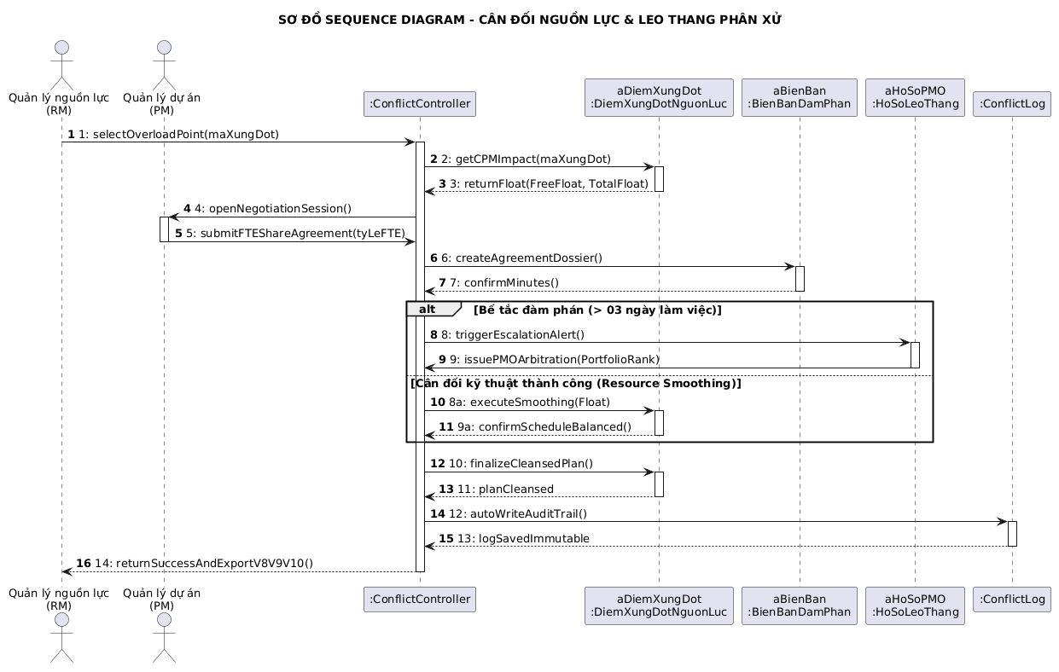

III. MA TRẬN KIỂM SOÁT LỖI LOGIC VÀ ĐIỂM BÀN GIAO LIÊN MIỀN

1. Ma trận kiểm soát Business Rules & Yêu cầu hệ thống
Mã Quy tắc | Nội dung Business Rule | Ngưỡng / Thời hạn | Điểm kiểm soát trong Thiết kế Logic
QT-32 | Tổng tỷ lệ phân bổ của 1 nhân sự không vượt quá 100% công suất chuẩn. | 100% FTE | DiemXungDot, Bước 7 Luồng chính (Leveling)
QT-34 | Tranh chấp: ưu tiên phân bổ cứng đã cam kết trước; ngang nhau thì xét xếp hạng danh mục và giá trị kinh doanh. | Portfolio Rank (1..N) | Luồng A1, Lớp PhanXuXungDot (portfolioRankApDung)
QT-35 | Resource Smoothing chỉ điều chỉnh trong phạm vi Float, bảo toàn Baseline. | Total Float > 0 | Luồng chính Bước 5-6, Lớp KichBanCanDoi (floatSuDung <= totalFloat)
QT-36 | Đàm phán PM tối đa 03 ngày làm việc; SLA PMO phân xử tối đa 01 ngày làm việc. | 3d (PM) / 1d (PMO) | Luồng chính Bước 4, Luồng A1, Lớp BienBanDamPhan & PhanXuXungDot
QT-33 | Chỉ kích hoạt quy trình chính thức khi quá tải Mức 3 (>120% hoặc Rank 1). | >120% FTE / Rank 1 | Luồng chính Bước 1, Luồng E1, Lớp DiemXungDot
QT-37 | Deadlock Protocol bắt buộc chọn Lùi Baseline tiến độ HOẶC Cắt giảm Scope. | Float = 0, No Sub | Luồng A2, Lớp DeXuatThayDoi (loaiThayDoi)
QT-38; PCN-06 | Mọi điểm xung đột, đàm phán và phân xử được ghi vào nhật ký xử lý xung đột. | Lưu tối thiểu 3 năm | Bước 7, 9; lớp NhatKyXuLyXungDot

2. Ma trận ranh giới và bàn giao liên miền (V7 -> V8, V9, V10)
Miền nhận | Dữ liệu / Hồ sơ bàn giao | Mục đích sử dụng | Trách nhiệm & Ranh giới cốt lõi
Miền V8 (Rà soát & Phê duyệt) | Phương án nguồn lực đã cân đối sạch xung đột + Conflict Log + Dự thảo Change Request | Rà soát tính hợp lý và trình phê duyệt chính thức cấp công ty. | V7 chỉ làm sạch xung đột kỹ thuật và đính kèm Conflict Log/Change Request. V7 KHÔNG tự phê duyệt cấp công ty.
Miền V9 (Chi phí & Ngân sách) | Khối lượng làm thêm giờ khẩn cấp (Mức 5) nếu có | Hạch toán chênh lệch chi phí và trình bù đắp ngân sách. | V7 chỉ bàn giao khối lượng vận hành phát sinh, KHÔNG tự tính đơn giá hay hạch toán ngân sách.
Miền V10 (Theo dõi & Dự báo) | Lịch phân bổ nhân sự chính thức sau cân đối + Báo cáo tần suất xung đột danh mục | Đồng bộ Lịch nguồn lực tập trung và cập nhật mô hình dự báo cung - cầu. | V10 tiếp nhận dữ liệu phân bổ sạch từ V7 để phản ánh hiện trạng khả dụng thực tế và dự báo xu hướng tương lai.

